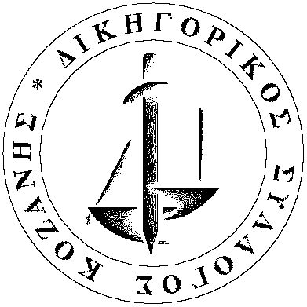

ΕΛΛΗΝΙΚΗ ΔΗΜΟΚΡΑΤΙΑ
ΥΠΟΥΡΓΕΙΟ ΔΙΚΑΙΟΣΥΝΗΣ
ΔΙΚΗΓΟΡΙΚΟΣ ΣΥΛΛΟΓΟΣ ΚΟΖΑΝΗΣ
ΔΗΜΟΚΡΑΤΙΑΣ 25 –ΚΟΖΑΝΗ
ΔΙΚΑΣΤΙΚΟ ΜΕΓΑΡΟ
Τηλ: 2461036018 –FAX: 2461036095
e-mail: diksikoz@otenet.gr
website: www.dsk.gr |  | Κοζάνη, 20/7/2020

ΑΝΑΚΟΙΝΩΣΗ
ΣΧΕΤΙΚΑ ΜΕ ΕΝΟΡΚΕΣ ΒΕΒΑΙΩΣΕΙΣ

Από σήμερα, Δευτέρα 20/7/2020, ξεκίνησε να λειτουργεί το ηλεκτρονικό σύστημα της Ολομέλειας για την λήψη ένορκων βεβαιώσεων ενώπιον των δικηγόρων μελών του Δικηγορικού Συλλόγου Κοζάνης.

Τα Μέλη του Συλλόγου μετά την λήψη της ένορκης βεβαίωσης πρέπει να συνδεθούν στο πόρταλ, να επιλέξουν την ενότητα Ένορκες βεβαιώσεις και να καταχωρήσουν τα απαραίτητα στοιχεία. Το πρωτότυπο της ένορκης βεβαίωσης πρέπει να μεταφορτωθεί σκαναρισμένο και κατόπιν να κατατεθεί στην Γραμματεία του Συλλόγου. Παραθέτουμε την διάταξη της § 6 του άρθρου 74 Ν.4690/2020 :

«Οι διάδικοι μπορούν να προσκομίσουν ένορκες βεβαιώσεις που λαμβάνονται ενώπιον δικηγόρου της έδρας του δικαστηρίου ή της κατοικίας ή της διαμονής του μάρτυρα κατά τη διαδικασία των άρθρων 422 έως 424 του ΚΠολΔ, όπως αυτή συμπληρώνεται με τα επόμενα εδάφια. Η ένορκη βεβαίωση δεν μπορεί να ληφθεί ενώπιον των πληρεξουσίων δικηγόρων των διαδίκων. Αμέσως μετά τη λήψη της ένορκης βεβαίωσης, ο δικηγόρος ενώπιον του οποίου αυτή δόθηκε την αποστέλλει ηλεκτρονικά στο δικηγορικό σύλλογο στον οποίο ανήκει και λαμβάνει ηλεκτρονική απόδειξη λήψης. Με την ηλεκτρονική απόδειξη η ένορκη βεβαίωση αποκτά βέβαιη χρονολογία και μοναδικό αριθμό. Ο δικηγόρος χορηγεί αντίγραφα της ένορκης βεβαίωσης μαζί με την ως άνω ηλεκτρονική απόδειξη λήψης. Όμοια αντίγραφα χορηγεί και ο οικείος δικηγορικός σύλλογος μέσω της διαδικτυακής πύλης portal.olomeleia.gr. Τα αρχεία των ένορκων βεβαιώσεων που λαμβάνονται ενώπιον δικηγόρου κατά την παρούσα παρ., τηρούνται στους οικείους δικηγορικούς συλλόγους, σύμφωνα με αποφάσεις των διοικητικών τους συμβουλίων».
Ο ΠΡΟΕΔΡΟΣ | Ο ΓΕΝ. ΓΡΑΜΜΑΤΕΑΣ
ΧΡΗΣΤΟΣ ΔΗΜΗΤΡΟΠΟΥΛΟΣ | ΑΧΙΛΛΕΑΣ ΚΑΓΙΟΓΛΟΥ

